Самостоятельная работа
По теме: «Создание Telegram-бота на GitHub Actions»
Название проекта: «Фитнес-тренер»

Выполнили: Баркалова О.С., Бидулева Т.А.
Студентки группы: 09.02.07-3

Раздел 1: Описание проекта
Тема: Разработка и настройка автоматизированного Telegram-бота для решения
реальной задачи
Цель: Самостоятельно создать пайплан на GitHub Actions, интегрированный с
Telegram, для автоматизации повседневной задачи
Время выполнения: 4 академических часа
Уровень сложности: Продолжающий
Формат: Индивидуальная работа
Пункт | Наш ответ
Название проекта | «Фитнес-тренер»
Какая проблема решается | Отсутствие регулярных физических нагрузок, забывание пить воду, отсутствие мотивации
Какие данные хранятся | История запусков бота, прогресс тренировок
Какие уведомления отправляет | Ежедневная тренировка + напоминание о воде
Периодичность отправки | 2 раза в день
Нужен ли API ключ | Нет

Раздел 2: Технические детали
Структура репозитория:
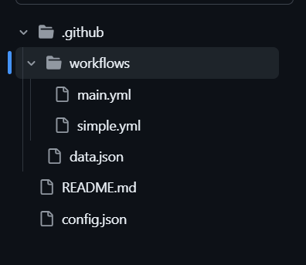
Наш тест

Файл конфигурации:
{
"project_name": "Фитнес-тренер",
"daily_workout": {
"monday": "Приседания: 3x15, Отжимания: 3x10, Планка: 3x30 сек",
"tuesday": "Выпады: 3x12, Скручивания: 3x20, Бёрпи: 3x8",
"wednesday": "Прыжки на скакалке: 100 раз, Пресс: 3x15, Мостик: 3x10",
"thursday": "Приседания: 3x20, Отжимания: 3x12, Планка: 4x30 сек",
"friday": "Бег на месте: 5 мин, Выпады: 3x15, Пресс: 3x20",
"saturday": "Активный отдых: прогулка 30-40 минут",
"sunday": "Растяжка: 15 минут, лёгкая разминка"
},
"water_reminder": {
"target_liters": 2.5,
"reminder_times": ["15:00"]
},
"reminder_time": "09:00",
"weekly_goal": 5
}
Файл пайплана:
name: Фитнес-тренер

on:
workflow_dispatch:

jobs:
run:
runs-on: ubuntu-latest

steps:
- name: Checkout code
uses: actions/checkout@v4

- name: Install jq
run: |
sudo apt-get update
sudo apt-get install -y jq

- name: Generate message
id: message
run: |
DAY_NAME=$(date +%A)
DAY_NAME_LOWER=$(echo "$DAY_NAME" | tr '[:upper:]' '[:lower:]')
WORKOUT=$(jq -r ".daily_workout.\"$DAY_NAME_LOWER\"" config.json)
TARGET=$(jq -r '.water_reminder.target_liters' config.json)
MESSAGE="Фитнес-тренер приветствует тебя!%0A%0AСегодня: $DAY_NAME%0A%0AТренировка:%0A$WORKOUT%0A%0AНорма воды на сегодня: $TARGET литра%0A%0AЖелаю продуктивной тренировки!"
echo "text=$MESSAGE" >> $GITHUB_OUTPUT

- name: Send to Telegram
run: |
curl -s -X POST "https://api.telegram.org/bot${{ secrets.TELEGRAM_BOT_TOKEN }}/sendMessage" \
-d chat_id="${{ secrets.TELEGRAM_CHAT_ID }}" \
-d text="${{ steps.message.outputs.text }}"
Используемые секреты:
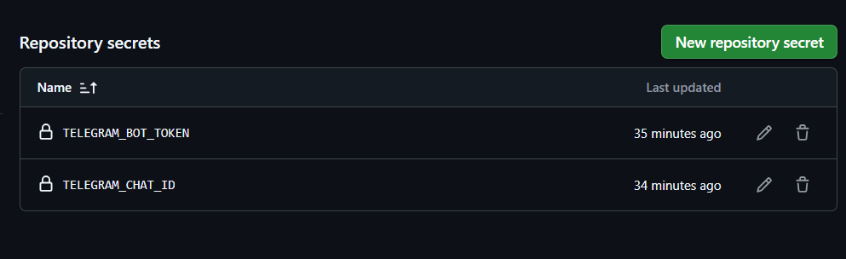
Раздел 3: Результаты
Скриншот успешного выполнения в Actions
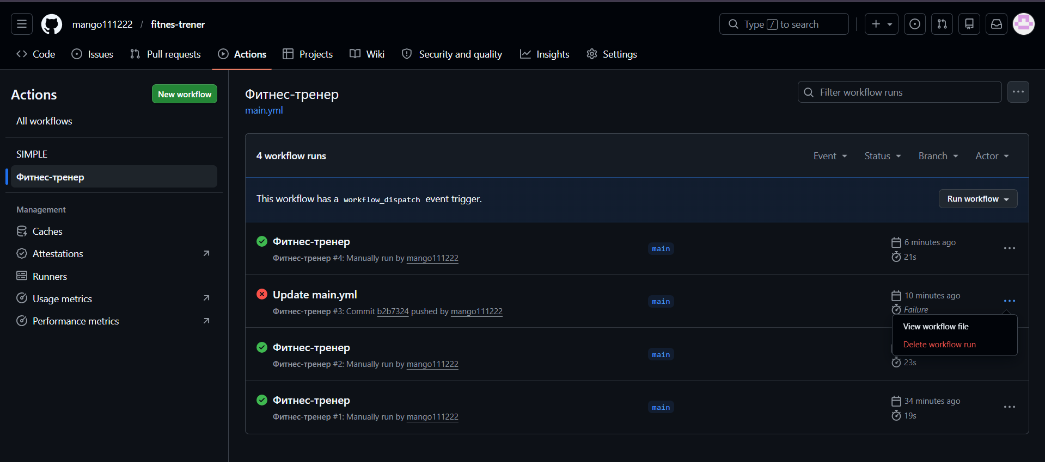
Скриншот полученного сообщения в Telegram
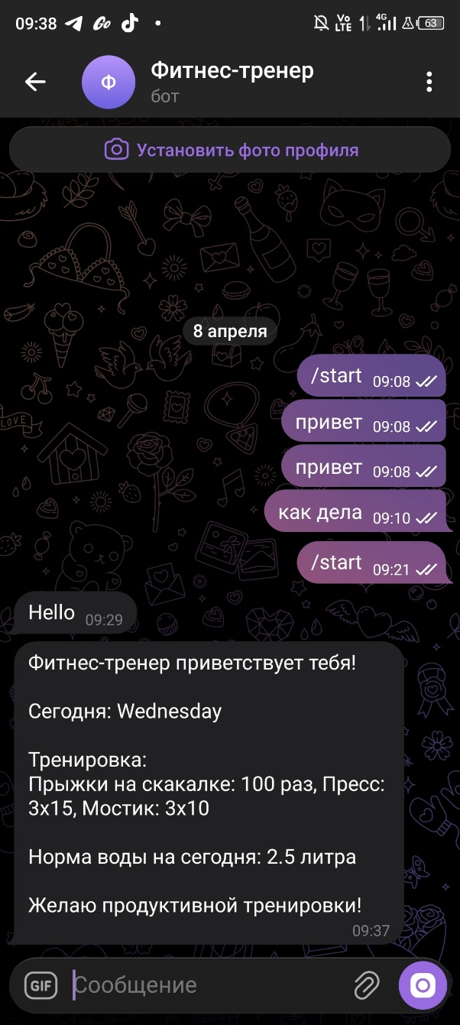
Скриншот файлов в репозитории


Раздел 4: Анализ и выводы
- Что получилось хорошо: структура самого проекта, быстрый run workflow
- Какие были трудности: бот не отправлял сообщения, и поэтому мы добавили дополнительный тест simple.yml (отмеченный ранее на скриншоте), чтобы он проверил, присылаются ли сообщения или нет; также проблемы возникали при синтаксисе, из-за чего поэтому сообщения не доходили до пользователя.
- Что можно улучшить: можно было бы добавить, чтобы он присылал регулярные напоминания о воде в течение дня (норма); когда бот присылает регулярное уведомление, например: «Доброе утро! Выпей 1 стакан воды!», он бы добавлял кнопки или же попросил бы написать «Да/Нет» в случае того, выпил ли воду пользователь или нет, чтобы бот вёл внутренний счётчик за день, что пользователь употребил норму воды; также бот мог бы вести статистику за неделю, за месяц, за год, сколько выполнил тренировок и норму питья воды.

